***Дыхательная система (дыхательный аппарат),*** ***systema*** ***respiratorium (apparatus*** ***respiratorus),*** состоит из дыхательных путей и парных дыхательных органов — легких. Дыхательные пути соответственно их положению в теле подразделяются на верхний и нижний отделы. К верхним дыхательным путям относятся полость носа, носовая часть глотки, ротовая часть глотки, к нижним дыхательным путям — гортань, трахея, бронхи, включая внутрилегочные разветвления бронхов.

Дыхательные пути состоят из трубок, просвет которых сохраняется вследствие наличия в их стенках костного или хрящевого скелета. Эта морфологическая особенность полностью соответствует функции дыхательных путей — проведению воздуха в легкие и из легких наружу. Внутренняя поверхность дыхательных путей покрыта слизистой оболочкой, которая выстлана мерцательным эпителием, содержит значительное количество желез, выделяющих слизь. Благодаря этому она выполняет защитную функцию. Проходя через дыхательные пути, воздух очищается, согревается и увлажняется. В процессе эволюции на пути воздушной струи сформировалась гортань — сложно устроенный орган, выполняющий функцию голосообразования. По дыхательным путям воздух попадает в легкие, которые являются главными органами дыхательной системы. В легких происходит газообмен между воздухом и кровью путем диффузии газов (кислорода и углекислоты) через стенки легочных альвеол и прилежащих к ним кровеносных капилляров.

Правое и левое легкое располагаются в грудной полости, в правой и левой ее половинах, каждое в своем плевральном мешке. Легкие располагающиеся в плевральных мешках, отделены друг от друга средостением, в состав которого входят сердце. Крупные сосуды (аорта, верхняя полая вена), пищевод и другие органы. Внизу легкие прилежат к диафрагме, спереди, сбоку и сзади каждое легкое соприкасается с грудной стенкой. Поскольку правый купол диафрагмы лежит выше, чем левый, то правое легкое короче левого и шире. Левое легкое уже и длиннее, здесь часть левой половины грудной клетки занимает сердце, которое своей верхушкой повернуто влево.

Форма легких. Легкое, **pulmo**, имеет форму неправильного конуса с уплощенной одной стороной (обращена к средостению). Нижняя диафрагмальная поверхность легкого, **facies diaphragmatica** (основание легкого), вогнутая и соответствует выпуклости диафрагмы. Верхушка легкого, **apex pulmonis**, закруглена. Выпуклая реберная поверхность, **facies costalis**, наибольшая по протяжению, прилежит к той части внутренней поверхности грудной стенки, которая образована ребрами и межреберными мышцами. С позвоночным столбом граничит позвоночная часть, **pars vertebralis**, реберной поверхности. Слегка вогнутая медиальная поверхность, **facies medialis**, обращена в сторону средостения. Поверхности легкого отделены краями. Передний край, **margo anterior**, отделяет реберную поверхность от медиальной части. На переднем крае левого легкого имеется сердечная вырезка, **incisura cardiaca**. Снизу эту вырезку ограничивает язычок левого легкого, **lingula pulmonis sisnistri**. Реберная поверхность сзади постепенно переходит в медиальную поверхность (ее позвоночную часть), образуя тупой задний край. Нижний край, **margo inferior**, отделяет реберную и медиальную поверхности от диафрагмальной.

Каждое легкое подразделяется на доли, **lobi pulmones**, которых у правого три (верхняя, средняя и нижняя), у левого – две (верхняя и нижняя). Косая щель имеется и у правого и у левого легкого. Эта щель начинается на тупом заднем крае легкого, на 6-7 см ниже его верхушки (уровень остистого отростка III грудного позвонка), и направляется по реберной поверхности вниз и вперед, достигая нижнего края легкого вблизи перехода его в передний край, что соответствует границе между костной частью и хрящом VI ребра. Затем щель продолжается на медиальную поверхность, следует вверх и назад к воротам легкого. Косая щель делит легкое на две части, обособленные друг от друга спереди и сзади соединяющиеся только в области ворот: на верхнюю долю, **lobus superior**, к которой относится верхушка легкого, и более объемистую нижнюю долю, **lobus inferior**, включающую основание и большую часть заднего края легкого. В правом легком имеется горизонтальная щель, **fissura gorizontalis**. Она не такая глубокая, как косая; она отсекает от верхней доли сравнительно небольшой участок – среднюю долю (правого легкого), **lobus medius ( pulmnis dextri).** Средняя доля правого легкого видна только спереди с медиальной стороны. Сзади и сбоку и у правого, и у левого легкого видны две доли: верхняя и нижняя. Обращенные друг к другу поверхности долей легкого получили названия “междолевые поверхности”, **facies interlobares**.

На медиальной поверхности каждого легкого находится овальное вдавление – ворота легкого, **hilum pulmonis**, через которые в легкое входят главный бронх, легочная артерия, нервы, а выходят легочные вены, лимфатические сосуды. Эти образования составляют корень легкого, **radix pulmonis**.

Ворота у правого легкого короче и шире, чем у левого. Высота ворот легкого 4-9 см. верхний край ворот проецируется на V грудной позвонок сзади и II ребро или второе межреберье спереди. В воротах правого легкого лежит главный бронх, под ним – легочная артерия и ниже ее – легочные вены (две). В воротах левого легкого вверху располагается легочная артерия, ниже ее – главный бронх, еще ниже легочные вены (две). При рассмотрении корня легких спереди назад оказывается, что в воротах обоих легких вентральнее остальных образовании располагается легочные вены, затем легочная артерия и дорсальнее всех – главный бронх.

Деление легкого на доли, сегменты, субсегменты и более мелкие дольки известно. Аэрация легких и кровообращение в них происходят довольно автономно.

Следует подчеркнуть определенную закономерность, относящуюся как к бронхам, так и к сосудам: чем периферичней располагается структурная единица органа дыхания, тем больше отклонений в его строении от типичного, чаще всего встречающегося. В корне легкого этих отклонений мало, их больше в корнях долей, еще больше в корнях сегментов и субсегментов. Детальное изучение анатомии легкого показало, что в бронхах такого разнообразия вариантов строения меньше, чем в артериях, а в последних меньше, чем в венах. Это — вторая закономерность. Бронхи никогда не анастомозируют друг с другом, артерии — очень редко и только самые мелкие, вены же анастомозируют чаще, чем предыдущие две системы; это — третья закономерность.

В последнее время большое внимание уделено изучению лимфатической системы легких и средостения. Эта система так же, как и описанные выше, автономна. Лимфооток идет по пути, определяемому анатомическим строением легкого. Анастомозирование этой системы еще выше, чем венозной. Имеется множество анастомозов не только между лимфатическими сосудами ткани легкого, но и вне ее, в средостении. Это — четвертая закономерность.

Меньше внимания уделено системе бронхиальных (питательных) сосудов и еще меньше— иннервации. В частности, значение тех или иных нервов для функции отдельных структурны; анатомических элементов легкого остается еще малоизвестным.

При изучении межсегментарных плоскостей в легком установлено, что у эмбриона легкое разделено на сегменты. При дальнейшем развитии плода они сливаются, остаются разделенными лишь доли. Этим объясняется нередко встречающееся у взрослых сохранение щелей и их зачатков между сегментами, которых в норме нет (например, щель между S6 и пирамидой) В то же время этим процессом воссоединении; следует объяснить невыраженность и даже полное отсутствие междолевых щелей (например отсутствие главной междолевой щели в левом легком).

Практика показывает, что разъединение междолевых пространств при хирургических вмешательствах, как бы анатомично оно сделано ни было, для легкого (а следовательно, и для больного) — ущерб, рана. Поэтому пироговское понятие сберегательных действий не всегда будет относиться к сегментэктомиям, а тем боле к субсегментэктомиям. Это следует понимать с точки зрения не только характера и распространенности патологического процесса, но и последующей реакции травмированных тканей легкого. Удаление хорошо отделенной щелями доли может быть менее травматичной операцией, чем резекция одного какого-либо сегмента, окруженного со всех сторон другими сегментами.

В результате подробного изучения строения бронхов легкого различными исследователями было предложено около 30 схем их систематизации. Однако большинство в настоящее время придерживаются номенклатуры утвержденной международным конгрессом анатомов и гистологов в Париже (1955), согласно которой бронхи делятся дихотомически, определяя сегментарное строение легкого. Однако ряд сегментов имеет три субсегмента (рис. 1)

По этой номенклатуре бронхи долей и сегментов легкого обозначаются следующим образом:

**Рис. 1****.** Сегментарное строение бронхиального дерева.

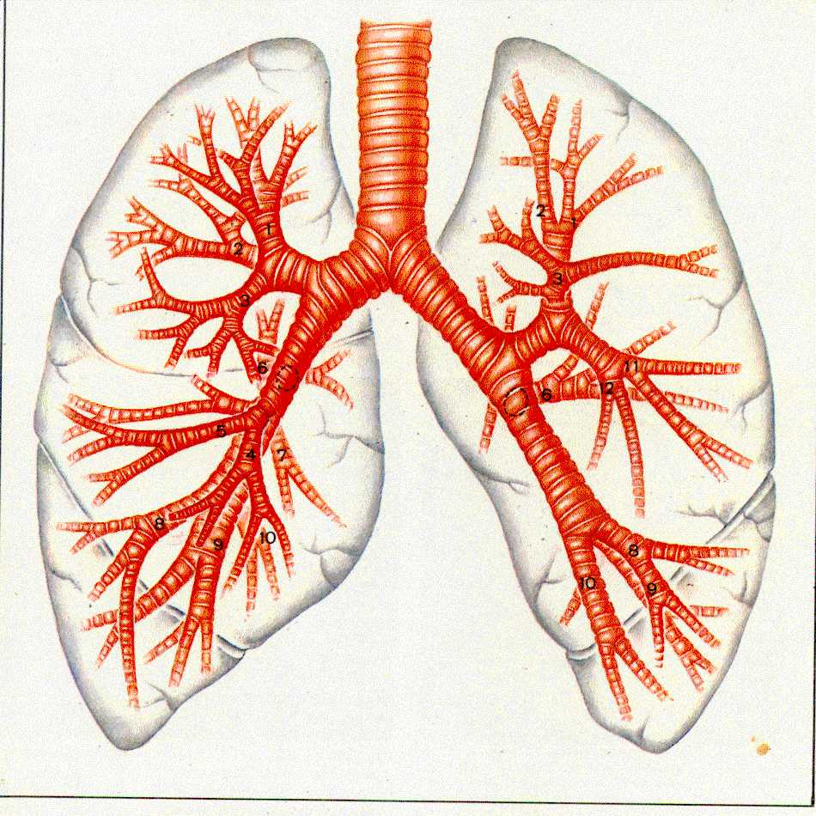

1 —верхушечный сегментарный бронх (B1); 2—задний сегментарный бронх (В2); 3 — передний сегментарный бронх (В3); 4 — наружный сегментарный бронх справа (В4)); 5 — внутренний сегментарный бронх справа (В5); 6—верхний сегментарный бронх (B6,); 7 — медиобазальный сегментарный бронх (В7); 8 — переднебазальный сегментарный бронх (В8); 9 — наружнобазальный сегментарный бронх (В9); 10 — заднебазальный сегментарный бронх (B10); 11 —верхнеязычковый сегментарный бронх слева (B11); 12—нижнеязычковый сегментарный бронх слева (B12).

Последними авторами пока­зано, что венозная система сегментов средней доли справа и язычка слева, а также базальных сегментов обоих легких построена в основном так же, как и в других сегментах, т. е. с постоянством межсегментарных и субсегментарных вен и непостоянством центральных.

Важной особенностью строения легкого является резкое уменьшение диаметра бронхов, артерий и вен к периферии органа. Эта зона мелких и мельчайших бронхов в различных участках легкого неодинакова по расстоянию от висцеральной плевры. В паракостальных и диафрагмальных участках она достигает 3—4 и даже 5 см; в медиастинальных, междолевых и ближе к корню толщина этой зоны может уменьшаться до 1 см и даже менее.

В отличие от артерий и вен малого круга кровообращения, о которых говорилось выше, обеспечивающих в основном функцию газообмена при дыхании, в легких имеется самостоятельная система сосудов большого круга кровообращения, называемых бронхиальными сосудами. Они несут в основном функцию «питания» и обмена в тканях органа. Этой системе в последние годы придается большое значение, в частности потому, что после перевязки артерий малого круга кровообращения наблюдается резкое увеличение бронхиальных артерий.

Лимфатическая система легких представлена поверхностными лимфатическими сосудами плевры и глубокими, внутрилегочными лимфатическими сосудами. Поверхностная лимфатическая сеть состоит из крупных петель, соответствующих контурам оснований долек легкого и мелких петель, располагающихся на поверхности оснований долек. Степень развития поверхностной лимфатической сети, форма и размеры лимфатических капилляров находятся в прямой зависимости от функциональной активности различных отделов легкого. В области менее вентилируемых сегментов легкого (верхушечного, заднего, верхнезадней части переднего и латерального базальных сегментов) лимфатические капилляры выражены слабее, а в области нижних долей, на диафрагмальной поверхности легких, петлистость поверхностной лимфатической сети всегда выражена хорошо представлена широкими, петлистыми сосудами

Истоки глубокой лимфатической системы легких представлены лимфатическими капиллярами, расположенными вокруг респираторных и терминальных бронхиол, в межлобулярных перегородках, слизистой оболочке бронхов.

Обе сети лимфатических капилляров (поверхностная и глубокая) широко анастомозируют между собой, и поэтому деление лимфатической системы легких на поверхностную и глубокую весьма условно. Связи между ними хорошо развиты как на периферии, так и у корня легких. Соединяясь между собой, лимфатические капилляры образуют лимфатические сосуды, направляющиеся к корню легкого. Вместе с лимфатическими узлами многочисленные лимфатические сосуды формируют основные лимфатические коллекторы легких, по которым происходит регионарный ток лимфы. Все лимфатические узлы, принимающие лимфу от различных отделов легких, условно распределяют на несколько основных групп: внутрилегочные. корневые, медиастинальные и надключичные: последние являются завершающим этапом тока лимфы от легких перед поступлением ее в венозную систему (рис. 2).

Внутрилегочные (бронхопульмональные) лимфатические узлы располагаются по ходу сегментарных и долевых бронхов и сосудов, а также под плеврой — между долями легких. Основная масса внутрилегочных лимфатических узлов располагается у места деления главных, долевых и сегментарных бронхов в клетчатке между бронхами и ветвями легочной артерии и вены. В практическом отношении важным является выделение групп внутрилегочных лимфатических узлов в основании каждого из долевых бронхов, а также междолевых (верхних и нижних — для правого легкого, междолевых — в левом легком).

Корневые лимфатические узлы располагаются в области корней правого и левого легких. Граница между внутрилегочными и корневыми лимфатическими узлами регионарных лимфатических коллекторов легких условна. Принято считать, что ею является плоскость, мысленно проведенная через ворота легкого. Другим признаком такого разделения может являться отношение лимфатических узлов к легочной ткани: если она со всех сторон окружает лимфатический узел, то он относится к внутрилегочным, если узел или группа узлов лишь частично при­крыта легким, то к корневым. По отношению к элементам корня легкого последние делят на верхние, нижние, передние и задние. Обычно лучше выражены и представлены большим числом передняя и верхняя корневые группы узлов регионарных лимфатических коллекторов. Нижние корневые лимфатические узлы без четкой границы переходят в лимфатические узлы легочных связок.

Медиастинальные лимфатические узлы, принимающие лимфу от легких, наиболее многочисленны и располагаются в клетчаточных пространствах средостения. Здесь выделяют передние, задние и трахеальные группы лимфоузлов.

В свою очередь, в каждой из этих групп различают лимфатические узлы, принимающие лимфу преимущественно из правого или левого легкого.

На передней поверхности верхней полой вены и отчасти — правой плечеголовной вены располагаются лимфатические узлы, объединяемые в правую переднюю медиастинальную или превенозную группу.

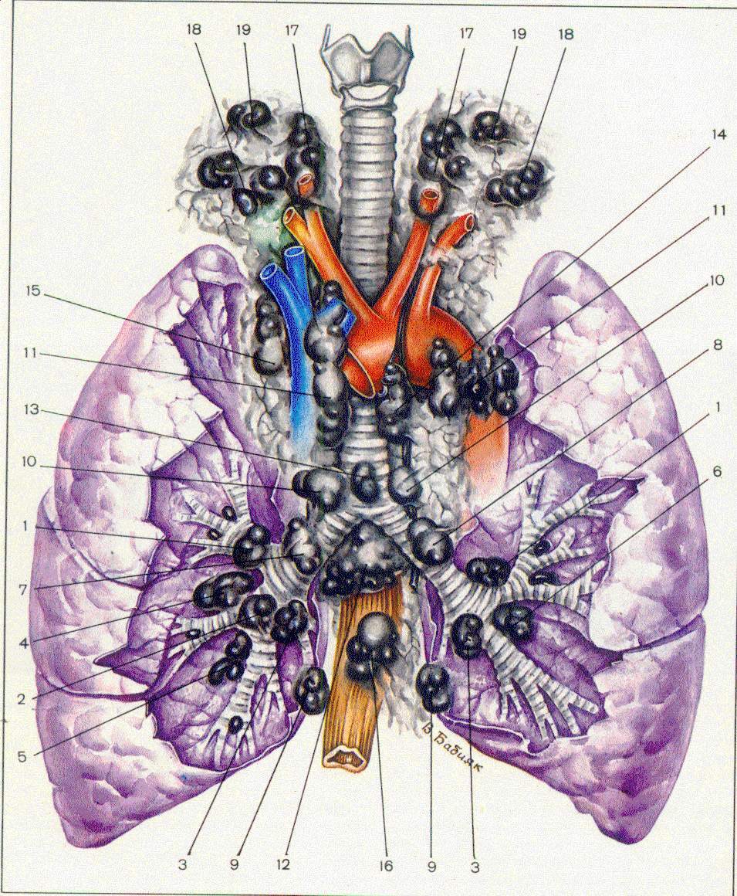

**Рис. 2.** Расположение основных групп узлов регионарных лимфатических коллекторов легких.

Внутрилегочные: 1 — верхнедолевые; 2 — среднедолевые; 3 — нижнедолевые; 4 — верхние междолевые правые; 5 — нижние междолевые правые: 6 — междолевые левые. Корневые: 7 — правые: 8 — левые; 9 — легочных связок. Медиастинальные: 10 — трахеобронхиальные; 11 — паратрахеальные; 12 — бифуркационные; 13 — претрахеальные; 14 — преаортокаротидные: 15 — превенозные; 16 — околопищеводные. Надключичные: 17 — глубокие яремные (нижние, средние, верхние); 18 — по ходу поперечной артерии шеи; 19 — по ходу добавочного нерва.

Слева, на передней поверхности дуги аорты, начинаясь несколько ниже, близ артериальной связки, и достигая основания левой сонной артерии, группируются левые передние медиастинальные или преаортокаротидные лимфати­ческие узлы.

Среди них нередко выделяют один, наиболее крупный лимфатический узел, именуемый «узлом боталлова протока». Последний прилежит к нижней гортанной ветви левого блуждающего нерва, восходящей вдоль трахеи к мышцам левой половины гортани.

Непостоянно выражены в переднем средостении лимфатические узлы поперечной цепи, располагающиеся вдоль левой плечеголовной вены, и преперикардиальные — вдоль диафрагмального нерва.

В заднем средостении основная масса лимфатических узлов лежит вдоль пищевода — передней и боковых его поверхностей. Самые нижние из околопищеводных лимфатических узлов могут достигать пищеводного отверстия диафрагмы.

Трахеальная группа медиастинальных лимфатических узлов наиболее многочисленна и расположена у трахеи и начальных отделов правого и левого главных бронхов.

В клетчаточном пространстве, ограниченном нижними полуокружностями правого и левого главных бронхов, сзади — пищеводом, спереди — перикардом левого предсердия, постоянно находятся бифуркационные лимфатические узлы.

Как правило, они группируются вдоль правого главного бронха, располагаясь, в основном, на его внутренней поверхности.

Выше, на передней поверхности трахеи, в виде своеобразного «мостика» встречаются претрахеальные лимфатические узлы. Они связаны многочисленными лимфатическими сосудами с лимфатическими узлами боковых поверхностей трахеи.

Вдоль задней поверхности трахеи, ее мембранозной части, непостоянно выделяют ретротрахеальные лимфатические узлы. Правые трахеобронхиальные лимфатические узлы занимают клетчаточное пространство, ограниченное углом трахеи с правым главным бронхом и выше — между боковой поверхностью трахеи и медиастинальной плеврой. Условной границей между ними и вышележащими правыми паратрахеальными лимфатическими узлами является место впадения непарной вены в верхнюю полую. Нередко расположенный здесь один из крупных лимфатических узлов именуют «узлом непарной вены».

Верхней границей правых паратрахеальных лимфатических узлов является проходящий здесь плечеголовной артериальный ствол у места отхождения правой подключичной артерии. Многочисленные лимфатические сосуды от правых паратрахеальных лимфатических узлов направляются далее вверх — к надключичному отделу регионарных коллекторов.

Левая трахеобронхиальная группа лимфатических узлов ограничена боковой поверхностью трахеи и левым главным бронхом, сзади — дугой аорты, снаружи — артериальной связкой. По направлению вверх, вдоль трахеи они переходят в немногочисленную группу левых паратрахеальных лимфатических узлов, имеющих связь с лимфатическими узлами, расположенными в глубоких клетчаточных пространствах левой половины шеи.

На шее передние пре- и паратрахеальные лимфатические узлы прилежат непосредственно к трахее. Глубокие боковые лимфатические узлы шеи, принимающие часть лимфы от легких, наиболее многочисленны и занимают главным образом область надключичных клетчаточных пространств, органиченных фасциальными футлярами.

Глубокие лимфатические узлы боковых поверхностей шеи справа и слева подразделяются на внутренние и наружные. Внутренние расположены вдоль яремной вены от уровня сосцевидного отростка до места ее слияния с подключичной веной. Эту группу узлов именуют внутренними яремными. Нижние из них наиболее многочисленны, являются связующим звеном с лимфатическими коллекторами средостения и нередко называются надключичными. Среди лимфатических узлов этой группы выделяют один узел, именуемый «узлом Труазье» [Troisier, 1889]. Он довольно крупный, занимает место слияния внутренней яремной вены с подключичной.

Наружные глубокие лимфатические узлы менее многочисленны. Их подразделяют по анатомическим образованиям этой области, вдоль которых они группируются, и соответственно именуют лимфатическими узлами добавочного нерва и поперечной артерии шеи.

Выносящие лимфатические сосуды принимают участие в формировании правого лимфатического протока и грудного лимфатического протока, впадающих в венозную систему.

Физиологическое состояние лимфатической системы и отводящих лимфатических коллекторов легких определяет регионарный отток лимфы. В нормальных условиях от различных отделов легких лимфа направляется к регионарным для них группам лимфатических узлов, несмотря на существование обширных связей в лимфатической системе этого органа.

По существующим представлениям, легочная долька и сегмент не являются основными структурными единицами для лимфатической системы легкого: от рядом расположенных сегментов лимфа поступает в одни группы лимфатических узлов и даже в отдельные лимфатические узлы. Лишь в отношении каждой из долей легкого наиболее полно и строго выдерживается принцип регионарного оттока лимфы. Движение лимфы в легких ориентировано в направлении от дистальных отделов к корню. Пройдя эти группы лимфатических узлов в пределах медиастинальной части регионарных коллекторов, лимфа движется главным образом по сосудам одноименной правому или левому легкому стороны в восходящем направлении.

Следуя по регионарным коллекторам от каждой из долей легкого, лимфа последовательно проходит через внутрилегочные, корневые, медиастинальные, надключичные группы лимфатических узлов. Важно, что для легкого такой лимфатический узел или группа узлов могут располагаться на разном удалении от истоков: нередко лишь в пределах средостения. Имеются сведения о том, что отдельные лимфатические сосуды легких на всем протяжении до кровеносной системы не имеют ни одного лимфатического узла. Последнее может существенно влиять на распространение патологического процесса в легком.

Многочисленные связи в лимфатических коллекторах средостения (в том числе — поперечные), установленные методом наливок при проведении морфологических исследований, равно как и коллатерали, в нормальных условиях, при отсутствии патологических изменений в лимфатических коллекторах, находятся в состоянии функционального покоя, «включаясь» лишь при возникновении препятствия или особенно интенсивного движения лимфы, при которых регионарные коллекторы не в состоянии обеспечить отток лимфы от отдельных участков легкого.

Легкие иннервируются из симпатических нервных стволов и из блуждающего нерва. Нервы проходят в корень легкого и идут сначала позади главных бронхов, у их мембранозной части и далее, сопровождая их, до мельчайших разветвлений. Считается доказанным, что в нервных стволах как чревного нерва, так и симпатической цепочки проходят смешанные волокна симпатического и парасимпатического действия.

**Рис.3** Элементы корня и сегменты правого легкого.

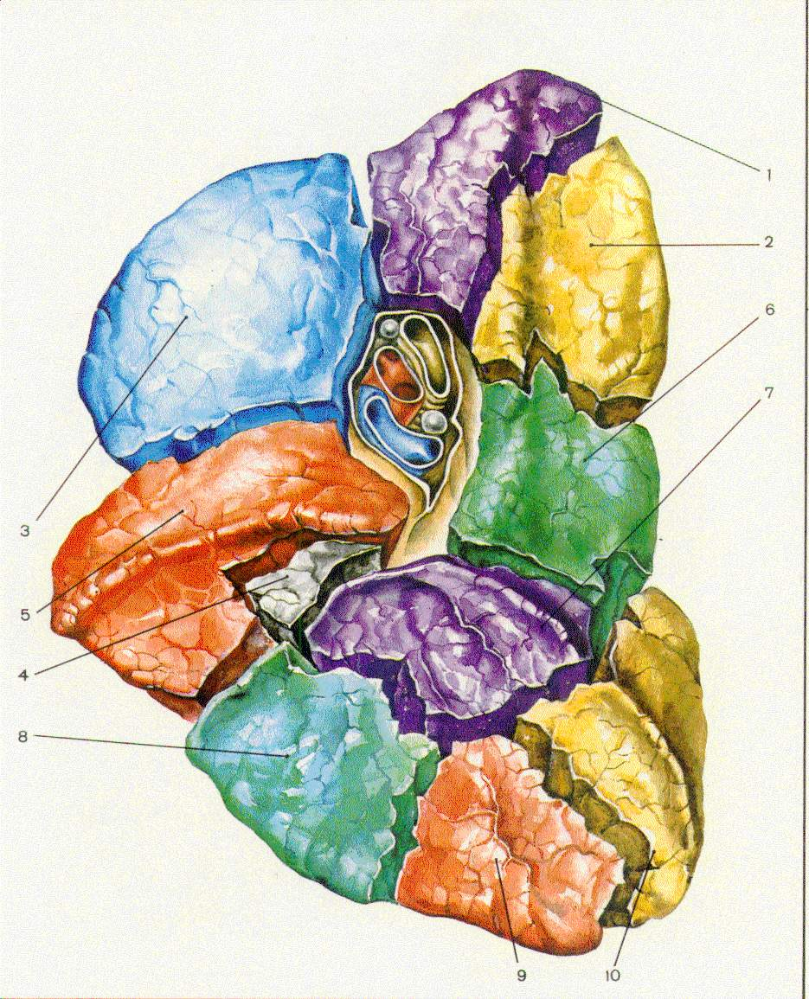

**Рис. 4.** Сегменты левого легкого.

